プロポーザル方式による
箕面市役所別館１階（旧･喫茶スペース）の貸付に係る事業者募集要領

【 仕 様 書 】

令和７年(２０２５年) ５月 １日

箕面市 みどりまちづくり部営繕室
１ 本書の位置づけ
本仕様書は、「プロポーザル方式による箕面市役所別館１階（旧･喫茶スペース）の貸付に係る事業者募集要領（令和７年（2025年）５月１日）」と一体をなすものであり、応募事業者が当該物件において実施しようとする事業等の提案に関し、市が、事業者に求める内容等及び事業者に提供すべき情報等の仕様を提示すものです。
応募事業者は、本仕様書に基づき、当該物件の有効活用に向けた提案をしてください。

２ 物件概要
所在地 ：大阪府箕面市西小路４丁目６番１号 箕面市役所別館１階
専有面積 ：56.32 ㎡
付帯する設備：厨房、倉庫、トイレ
財産区分 ：普通財産
用途地域 ：近隣商業地域
駐車場 ：1台分が、賃貸借に含まれます。（公用車第２駐車場内）
位置 ：別紙１【位置図】を参照してください

３ 事業内容
市役所来庁者、市民会館利用者及び周辺往来者の利便の向上に資する事業を提案してください。
市役所の敷地内であることから、公共性・公益性を損なうおそれがあるものや、特定の個人又は企業の活動を支援する等の、行政の中立性を阻害するおそれのあるものを提案することはできません。

４ 継続して契約できる期間
最長を１０年として、提案してください。
契約期間は一年とし、満了日の６ヵ月前までに継続確認を行った上で、双方の合意に基づいて更新します。

５ 施設使用上の制限
（１）当該物件は、事業者の提案に基づき市が承認した用途以外に使用することはできません。
（２）事業者は、適切に管理者を定めた上で、最善の注意をもって当該物件の維持保全に努めてください。
（３）事業者は、施設の運用及び管理について、関連する各種法令を遵守するとともに、事故が発生した場合はただちに当該物件の使用を中止し、速やかに市に報告してください。

６ 営業時間及び休館日
市役所の開庁時間及び市民会館の開館時間は下記のとおりですが、自由に提案してください。
【箕面市役所の開庁時間】
開庁時間：8:45～17:15
休 館 日：土曜日、日曜日、祝日及び12月29日～1月3日
【箕面市立市民会館の開館時間】
開館時間：9:00～22:00
休 館 日：毎週水曜日(水曜日が休日の場合は翌日)及び12月29日～1月3日

７ 月間賃貸借料
最低賃貸借料月額９７，８００円以上で、提案してください。
※賃貸借料は、当該物件（旧・喫茶スペース）及び駐車場1台分を合算した額でのご提案となります。
※最低賃貸借料月額９７，８００円は、箕面市公有財産規則による算定とします。
※市は、災害等に備え、庁舎躯体に係る建物総合損害共済に加入しています。毎年の分担金額に基づいて、当該物件の面積に応じた算定を経て請求します。

８ 保証料
不要です。

９ 光熱水費等
（１）光熱水費：副メーターを設置し、毎月分を実費徴収します。
（２）清掃費等：当該物件は、市の庁舎管理事業に含めませんので、事業者が契約等し実施してください。

10 修繕の負担
（１）庁舎躯体（天井・壁・床）及び付帯設備について、事業者の責に起因する破損等に係る修繕は、事業者の負担とします。契約期間が満了したとき又は契約が解除されたときにおいて、事業者自らが投じた有益費及び必要経費について、事業者はこれらの一切を市に請求することはできません。
（２）その他、市が費用の一部を負担すべき修繕等が生じた場合は、市と事業者が相互に協議し決定することとします。
11 建物の損害保険について
庁舎躯体については、市が災害等による損傷に備え、社団法人全国市有物件災害共済会の建物総合損害共済に加入しています。
地震や事故等に備えた保険加入については、事業者において実施してください。

12 再委託等の制限
事業者は、やむを得ない場合（市と協議し認められた場合）を除き、事業の全部又は一部を第三者に委託し又は請け負わせることはできません。

13 権利の譲渡又は転貸の禁止
事業者は、当該物件貸付に係る一切の権利又は義務を第三者に譲渡し、貸付し又は承継させることはできません。また、担保に供することもできません。

14 衛生の保持、廃棄物処分等
事業者は、常に施設内を清潔に保つよう努めてください。また、当該物件内で発生した廃棄物については、事業者が清掃事業者と契約し処分してください。
また、飲食等のサービスを提供する場合は、食品衛生法（昭和２２年法律第２３３号）に基づく必要な措置を講じてください。

15 経費負担区分
市と事業者による経費負担区分は、別紙２を参照してください。
契約締結以降において、定めのない区分が追加される場合は、都度、市と事業者で協議し決定します。

16 工事等の許可
事業者が、事業の実施に関し、当該物件に係る形状変更等の工事等を行う必要が生じた場合は、次のことを遵守してください。
（１）図面や設計書等の、工事の概要がわかる書面を持って、必ず着手前に市と協議し、許可を受けてください。また、施工に関しては、市の指示に従うようにしてください。
（２）許可後の施工にあたっては、事故防止はもちろんのこと、来庁者等に対する安全に配慮してください。

17 事業実施上の措置
市は、事業者が実施する事業に関し、その実施状況等が社会観念上不適当と認められるときは、事業者に対し、その旨を書面により通知するとともに、改善措置を講じるよう求めます。
事業者は、市から当該書面による通知を受けたときは、速やかに改善措置を講じるとともに、通知から10日以内に、書面によりその詳細を報告しなければなりません。

18 契約終了時の施設の原状回復及び明け渡し
事業者は、契約期間が満了したとき又は契約が解除されたときは、速やかに施設を原状回復し、鍵を市に返却しなければなりません。
なお、施設の原状回復及び明け渡しについては、市と事業者が協議し、詳細を決定することとします。

19 その他
（１）駐車場について
来庁者用駐車場は、使用しないでください。
必要に応じて、近隣の民間駐車場を借りるようにしてください。
関係者が、来庁者用駐車場を使用することがないよう徹底してください。
（２）喫煙について
市役所敷地内は、全面禁煙です。
当該物件の内外を含めて、市役所敷地内の喫煙はできません。
（３）やむを得ない契約の解除について
当該物件の貸付契約期間中に、当該物件を公用又は公共用に供する必要が生じたときは、市は、地方自治法第238条の5第4項の規定に基づき、本契約を解除することがあります。
なお、上記により当該物件の貸付契約を解除した場合においては、事業者
は、これによって生じた損失について、事業者は、地方自治法第238条の5
第５項の規定に基づき、市に対してその補償を求めることができます。
別紙１
【位置図】
駐車場１台分
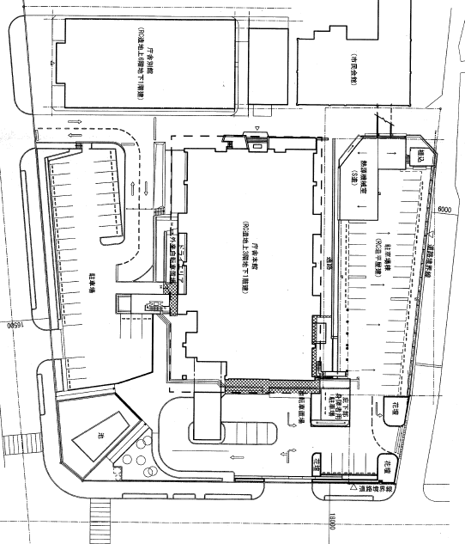
市道中央線
当該物件
箕面市役所別館１階
府道豊中亀岡線
別紙２
【経費負担区分】

負担区分  適用 |  | 箕面市負担 | 事業者負担
内装設備 | 壁・床・天井の改修 | － | 全て
内装設備 | トイレ・厨房・倉庫の改修 | － | 全て
電気設備 | 電灯・コンセント | 貸室区画内既存渡し | 左記以降の全工事
電気設備 | 電話設備 | 貸室区画までの配線 | 左記以降の全工事
衛生設備 | 給排水設備 | 貸室区画境界線までの配管工事 | 左記以降の全工事
空調設備 | 空調設備 | － | 全て
防火設備 | 火災報知機、誘導灯、排煙窓 | 法定要求基準の設置・維持 | 店舗設計に起因するその他の工事
防火設備 | 消火器 | － | 貸室区画内設置分
通信関係 | インターネット環境整備 | － | 全て
清掃関係 | ごみ、清掃、害虫駆除 | － | 全て
広告宣伝 | 外装、看板等 | － | 全て
雑費 | 衛生検査、保険 | － | 全て

